Справка по программе SignalAnalysisProcess.
- Программа представляет собой библиотеку функций для среды OriginC с графическим интерфейсом в виде трехмерной таблицы, предназначенной для ввода входных параметров.
- Программа состоит из двух файлов: библиотека функций «SignalAnalysisProcess.c», написанная на языке OriginC; и проект OriginPro «SignalAnalysisProcess.opj», содержащий таблицу-интерфейс с полями для ввода параметров.
- Программа совместима с OriginPro 8 и более поздними версиями.
Описание.
С помощью этой программы можно быстро провести оценку фронтов нарастания, спада и ширину на полувысоте сигналов, полученных с помощью цифровых осциллографов и сохраненных в виде массивов отсчетов по времени и амплитуде. Также программа может автоматически применять к сигналу цифровую фильтрацию, сглаживая верхние частоты. При сильной зашумленности сигнала Программа может неправильно вычислить опорные точки фронтов, чтобы исключить подобные ошибки необходимо применять фильтрацию. Результатом работы программы являются две таблицы и массив графиков (можно отключить данную опцию), на которых отмечены ключевые точки фронтов (для удобного визуального контроля правильности оценок, проведенных программой).
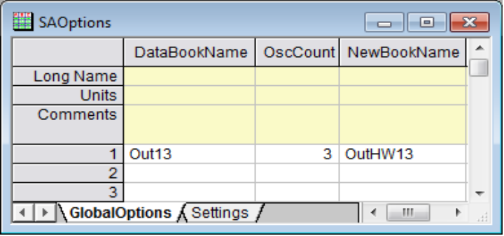
Таблица-интерфейс Программы состоит из двух листов. На первом листе вводятся общие параметры.
DataBookName – здесь вводится имя таблицы, данные из которой необходимо обработать. Необходимо вводить свойство «Short Name», т.к. оно уникально для каждого окна в среде OriginPro, свойство «Long Name» тоже является именем окна, но оно не обязано быть уникальным, и не является указателем на данное конкретное окно. Имя окна можно посмотреть щелкнув правой кнопкой по строке заголовка и выбрав пункт «Properties». Если необходимо обработать данные из разных таблиц, то их имена следует ввести в столбик одно за другим без пропусков. Никаких лишних записей в этом столбце быть не должно. Если в обработке участвуют несколько таблиц, то количество «выстрелов», записанных в них должно быть одинаково, при этом количество страниц с данными на каждый выстрел для разных таблиц может различаться.
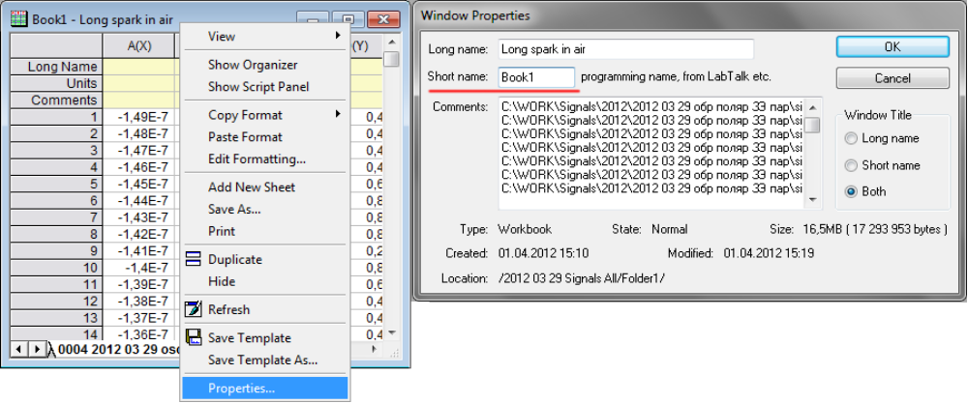
Таблица-интерфейс Программы и таблица с данными должны находиться в одном проекте OriginPro.
OscCount – здесь вводится количество листов с данными, приходящихся на один эксперимент (в общем случае это количество используемых осциллографов). Если в обработке участвует несколько таблиц, то напротив каждого имени таблицы необходимо ввести соответствующее значение OscCount.
Важно: во всех экспериментах («выстрелах»), результаты которых занесены в трехмерную таблицу, количество листов таблицы (каждый из которых содержит данные из одного сохраненного файла) должно быть одинаковым, и располагаться они должны в строго определенной последовательности. Таким образом, к примеру, на первой странице каждого «выстрела» в четвертом столбце находятся данные тока, а на второй странице в шестом столбце – данные напряжения, и так для всех «выстрелов». В противном случае, начиная с выстрела, в котором единообразие нарушается, данные будут обрабатываться неверно, даже если это не приведет к критической ошибке и остановке процесса.
Если в трехмерной таблице с данными не хватает одной или нескольких страниц, то их следует заменить пустыми страницами с тем же количеством столбцов, что и в аналогичных листах из других «выстрелов». Если таких выстрелов много, то можно распределить выстрелы по разным трехмерным таблицам так, чтобы в каждом из них содержались «выстрелы» с одинаковым количеством листов на каждый, и обрабатывать их отдельно.
NewBookName – Программа автоматически создает новое окно в среде OriginPro с этим именем c трехмерной таблицей и заносит туда все обработанные данные (точки фронтов, максимумов и полуширин, а также сигналы, обработанные выбранным фильтром). Исходные данные при этом не претерпевают изменений. Имя окна (Short Name) должно быть уникальным, может содержать только буквы латинского алфавита и цифры, не может состоять только из цифр и ограничено по длине 13ю (тринадцатью) символами.

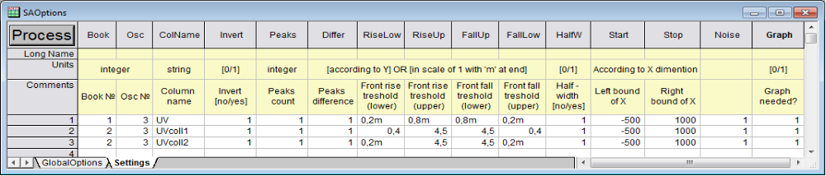
На второй странице вводятся параметры обработки. По одной строке с параметрами на каждый сигнал, который необходимо обработать. Не включенные сигналы в обработке участвовать не будут.
Book – здесь указывается таблица, из которой необходимо взять сигнал. А именно, здесь указывается номер строки со страницы «GlobalOptions», в которую в колонке «DataBookName» записано имя соответствующей таблицы.
Osc – номер страницы с данными (номер осциллографа) внутри выстрела, на которой находится искомый сигнал.
ColName – имя («Short Name») столбца с данными, которые необходимо обработать. Тип столбца с данными должен быть «Y» или «Z».
Invert – если сигнал положительный, то ставится 0. Если сигнал отрицательный, то ставится 1.
Peaks – количество пиков (временно не используется).
Differ – разница пиков (временно не используется).
RiseLow – нижний уровень фронта нарастания.
Важно: в качестве уровня можно подставлять абсолютное значение (в единицах измерения данных в колонке с именем ColName) либо можно указать уровень в долях от максимума, для этого после числа ставится буква «m» (например: 0,5m).
RiseUp – верхний уровень фронта нарастания.
FallUp – верхний уровень фронта спада.
FallLow – нижний уровень фронта спада.
HalfW – если необходимо измерить ширину на полувысоте, то ставится 1, если полуширина не нужно, то ставится 0.
Start – левая граница по оси «X» области в которой следует искать максимум и фронты. Значение вводится в тех же единицах измерения, что и отсчеты по оси «X» сигнала, который указан в данной строке.
Stop – правая граница по оси «X».
Noise – здесь указывается уровень фильтрации сигнала. 0 – без фильтрации. 1 – ВЧ фильтр с частотой среза 250 МГц (если шаг по оси X равен 1 нс). 2 – ВЧ фильтр с частотой среза 150 МГц. 3 – ВЧ фильтр с частотой среза 70 МГц.
Graph – можно отключить построение контрольных графиков для конкретного сигнала. При этом уменьшается нагрузка на оперативную память компьютера, но пропадает возможность быстрой проверки правильности работы программы. Для отключения визуализации нужно поставить 0.

